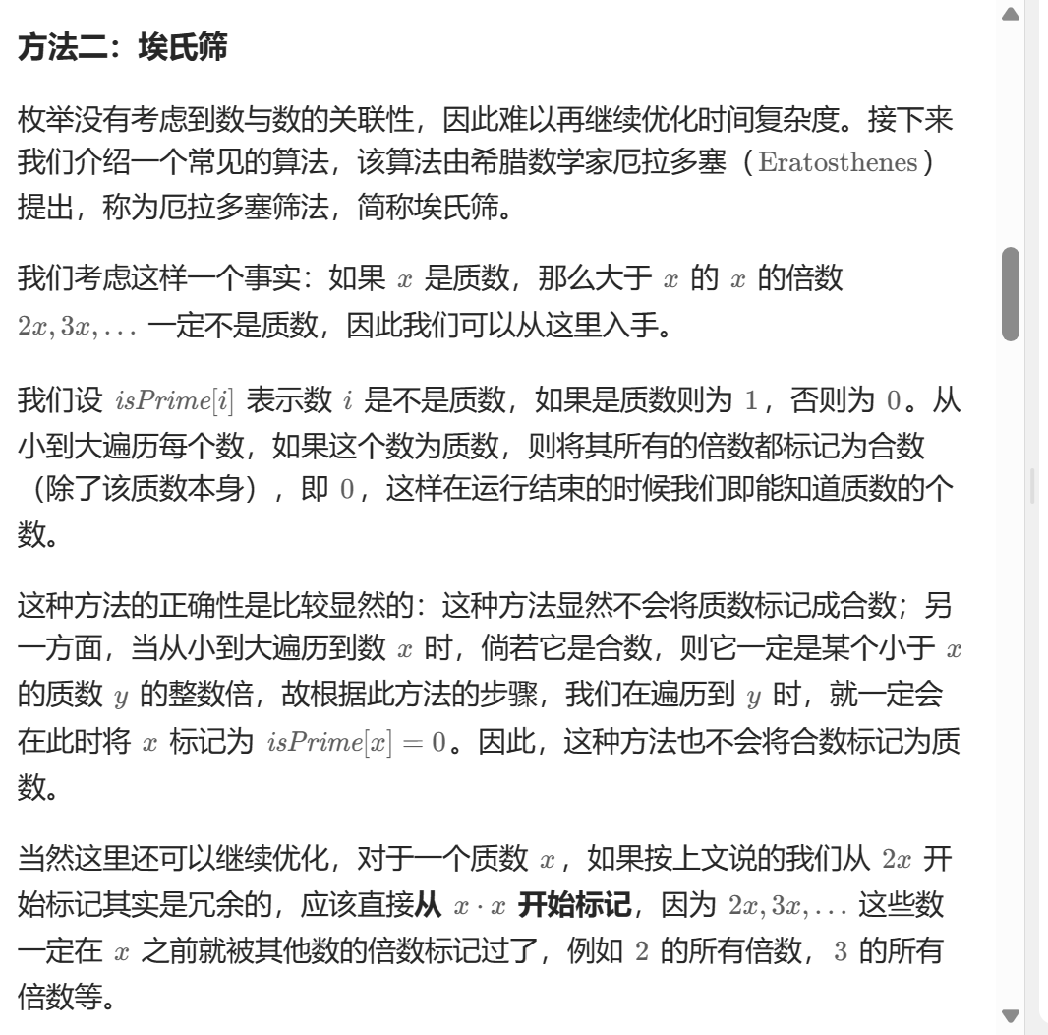

筛选质数的原理： 一个质数的非负整数 倍数一定不是质数。

 int countPrimes(int n) {

     vector<int> recall(n  , 1);

     int ans = 0;

     for(int i =2 ; i<n ; i++ ){

         if(recall[i]){

             ans ++;

             if((long long)  i\*i <n){

                 for(long long j = i \* i ; j <n ; j += i ){

                     recall[j] = 0;

                 }

             }

         }

     }

     return ans ;

    }